(\*号为需要介绍的技术点)

1、论文介绍

思路

解决的问题

2、方法内容(面部分析+姿态分析)

面部分析与特征归一化

面部标志检测:开源Dlib CNN模型\*、人脸对齐网络(FAN)\*

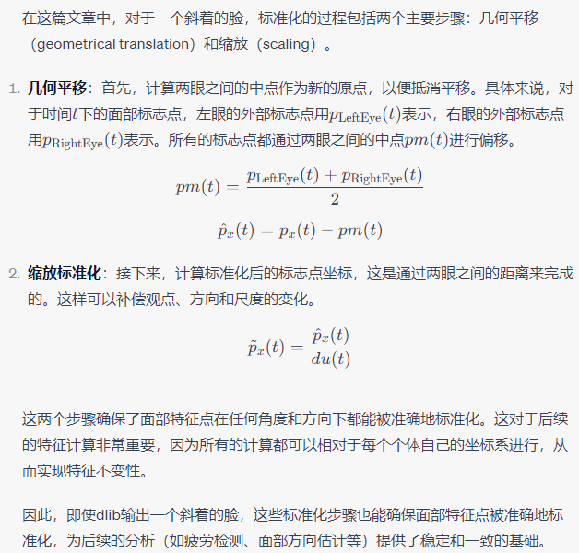

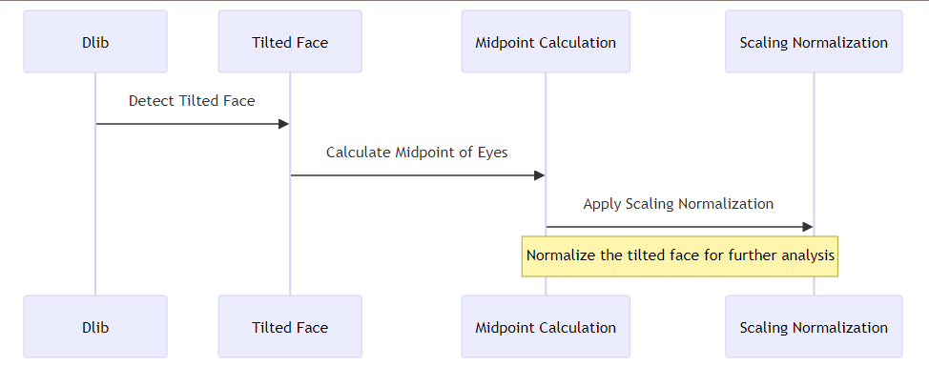

闭眼检测:EAR公式

哈欠检测:特征归一化后，通过上下唇坐标差检测哈欠(100帧内dMouth增加至0.5单位)

面部方向和注视估计:

欧拉角：



姿态分析：骨架提取+CNN

1. 姿态估计+姿态特征归一化
2. CNN分类学生活动
3. 人与物交互检测：case1:人中间与物体中间重合

可行性以及验证：

哈欠检测

面部朝向

活动检测（4人动作+4人和物动作）

人物交互（子骨架+yolo+coco训练）

ppt：

封面：论文名称+刊物信息

简介：文章结构思路+创新点+通过什么实现了什么

详细内容：方法+验证

总结：意义+解决的问题+创新点+看文章的收获+以后的思路

问题：既然滑动窗口有利于在视频中检测动作，为什么在检测哈欠时，要用帧组成的时间阈值，而非滑动窗口？